主题使用说明 **#会员售后群（780289227）**

* **检查下载文件的是否齐全**

1.下载文件为一个压缩包，解压后得到如下文件：

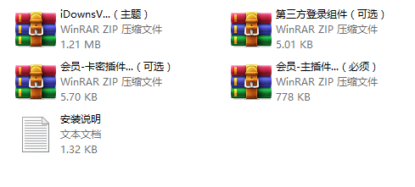

1. 选择相应的文件解压，上传到您的wordpress站点对应的目录，注意对应目录；
2. 主题对应 根目录/wp-content/themes/目录下；
3. 插件对应根目录/wp-content/plugins/目录下；
4. 或者用WP自带在线安装上传下载好的主题压缩包文件或插件压缩包；

* **安装好后，启用主题和插件！ （PHP版本支持5.6-7.1）**

1. 启用主题后，进入主题设置选项，
2. 输入您在 **<https://ylit.cc/>** 官网 -> 会员中心 -> 个人资料 -> 会员名和授 权码激活主题，激活后保存主题设置！
3. 重要，议在wp后台设置-固定连接，改为定义结构 /%post_id%.html
4. 在wp后台-外观-菜单创建菜单（主菜单）（分类导航）（底部菜单）
5. 在wp后台-外观-小工具，添加文章侧边栏小工具。
6. 上面都是wp基本设置，新手实在不会，请自行脑补wordpress入门。

基础设置就这么简单，

* **温馨提示**

如果您的站点，有备案有资质，推介您开启第三方登陆（QQ），并且推荐您使用企业版支付宝，企业版微信支付，没有的，推荐使用有赞支付接口，申请教程：自己百度。或者在会员群里提问！

* 如果需要启用第三方登录接口，请将第三方登录组件下文件上传到网站根目录
* 第三方登陆接口回调域名参考：

|  |  |
| --- | --- |
| QQ | [http://网站域名/oauth/qq/callback.php](http://网站地址/oauth/qq/callback.php) （http）  [https://网站域名/oauth/qq/callback.php](http://网站地址/oauth/qq/callback.php) （https） |
| 微博 | [http://网站域名/oauth/weibo/callback.php](http://网站地址/oauth/qq/callback.php) （http）  [https://网站域名/oauth/weibo/callback.php](http://网站地址/oauth/qq/callback.php) （https） |
| 微信 | [http://网站域名/oauth/weixin/callback.php](http://网站地址/oauth/qq/callback.php) （http）  [https://网站域名/oauth/weixin/callback.php](http://网站地址/oauth/qq/callback.php) （https） |

* **授权码使用说明：**
  + **授权码只在官网：<https://ylit.cc/> 发放给终身会员。**
  + **用户进入官网，登录后进入个人中心查看。**
  + **不限制域名，不限制站点数量，但是不要把自己的授权码给别人分享！**

**感谢您使用iDowns主题进行创作，本主题小众主题，用户不多，更新频率高，售后群活跃度高，如果你不是正版，也感谢你的认可！**

**主题QQ：200933220**